Acta e Informe de Recibo Parcial No. 6 |  | Fecha Acta e Informe: 16 / 06 / 2023
Contrato No.: CDPS-014-2023
Contratante – Nit: | INSTITUTO DEPARTAMENTAL DE BELLAS ARTES Nit. 890.325.989-3
Contratista – CC/Nit: | PAULO ANDRES ORTIZ RUIZ - CC/Nit. 94.500.662
Objeto del Contrato: | SERVICIOS PROFESIONALES- CDPS 014-2023 como Ingeniero de Sistemas para apoyar las soluciones tecnológicas de software y harware de los equipos de cómputo y relacionados del Instituto departamental de Bellas Artes
Fecha de Inicio: | 25 /01 / 2023 | Fecha de Terminación: | 15 / 12 / 2023
Valor Inicial: | $ 40.824.997 | Valor Otro Sí  (adición o dismin.) | $
Forma de Pago: | Siete(7) cuotas de $ 3.711.364.oo y cuatro (4) cuotas por valor de $3.711.363.oo
Certificado de Disponibilidad: | 20230025 | Registro Presupuestal: | 20230042
Número de Factura: | 4367 | Fecha de Factura: | 16 / 06 / 2023
Valor Factura: | $ 3.711.364.oo
Supervisor y/o Interventor: | Diana Isabel García Buitrago - Cédula N°. 31.793.011

En Santiago de Cali, se reunieron el supervisor y contratista, a fin de realizar el recibo parcial del Contrato suscrito, conforme a las siguientes consideraciones:

Primera: Que el INSTITUTO DEPARTAMENTAL DE BELLAS ARTES y EL
CONTRATISTA, celebraron un Contrato con las especificaciones anteriormente mencionadas.

Segunda: Garantías Constituidas por el Contratista (Las solicitadas en el contrato):
Aseguradora: |  | Póliza N°.
Amparos | Vigencia  Desde Hasta
1. Garantía Única de Cumplimiento | DD / MM / AAAA | DD / MM / AAAA
1.1. Buen manejo y correcta inversión del anticipo y/o pago anticipado | DD / MM / AAAA | DD / MM / AAAA
1.2. Pago de Salarios, prestaciones sociales e indemnizaciones | DD / MM / AAAA | DD / MM / AAAA
1.3. Estabilidad de la obra (5 años a partir del recibo definitivo de las obras) | DD / MM / AAAA | DD / MM / AAAA
1.4. Calidad del servicio | DD / MM / AAAA | DD / MM / AAAA

2. Póliza de Responsabilidad Civil Extracontractual | DD / MM / AAAA | DD / MM / AAAA
Amparos Adicionales:  Por ej: Suministro de repuestos, accesorios y/o mantenimientos | Modificación No. No Aplica | Póliza No. No Aplica

Tercera: Que el suscrito Supervisor y/o Interventor, procedió a verificar el cumplimiento del CONTRATISTA frente a las obligaciones pactadas en el contrato, por lo cual allega el informe y la respectiva cuenta de cobro.

Periodo del Informe: Mes Junio de 2023
Actividades y/o entregables pactados con el contratista (Obligaciones Especiales) 1 | Gestión realizada por el Contratista
Se atiende solicitud emitida por JC Morales en la actualización de correo electrónico en la plataforma SIGA y en validar el estado de la cuenta de correo institucional jcmorales@bellasartes.edu.co y saba@bellasartes.edu.co se informa al solicitante del trabajo realizado y manifiesta conformidad. | 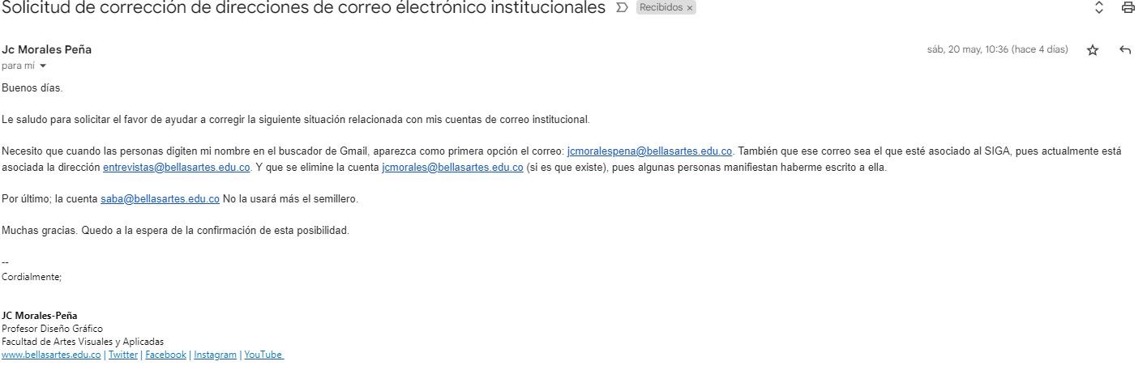
Se crea la cuenta de correo institucional convocatoria@bellasartes.edu.co de acuerdo a solicitud de Ana Martinez (Secretaria Banda Departamental) | 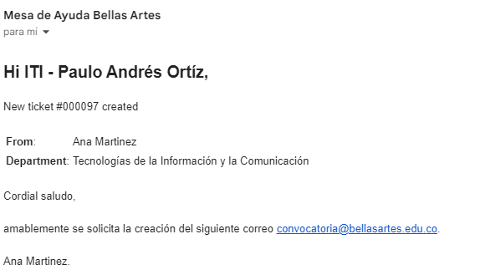
Se gestiona con Movistar la salida a internet en el firewall a la VLan 8 habilitando puertos: HTTP, HTTPS Y RTSP, se informa de la actualización al ingeniero Daniel Germano quien está realizando la instalación y configuración de cámaras de seguridad. | 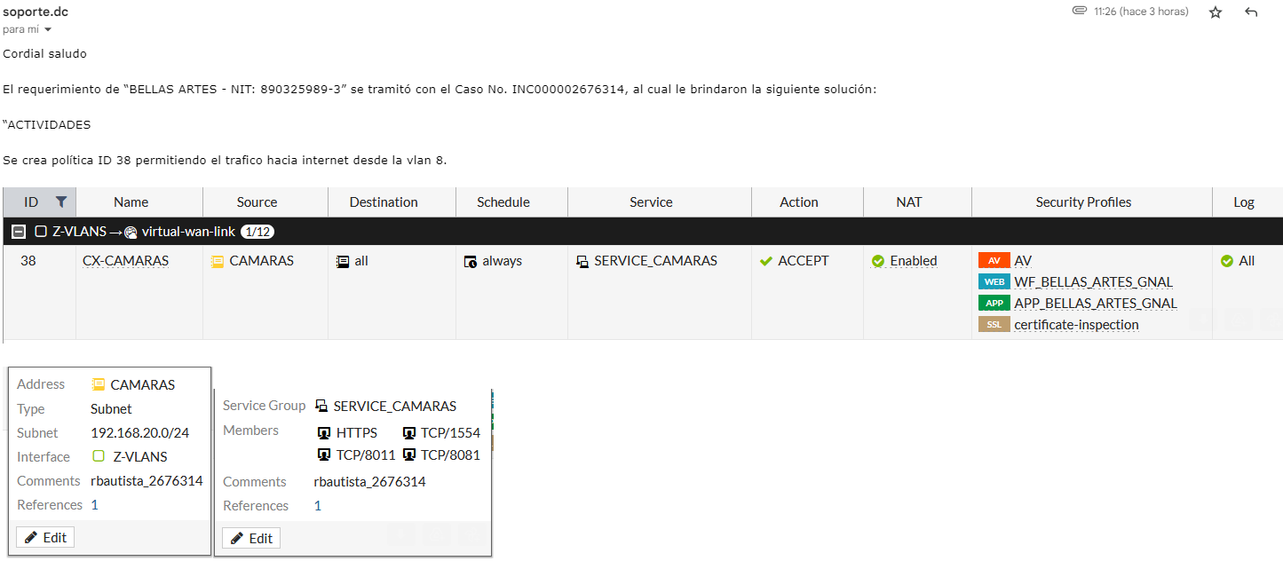
Se atiende requerimiento de la usuaria Elizabeth Lopez para reiniciar clave del correo institucional elizabethmartin@bellasartes.edu.co, se notifica a la usuaria de la credencial al correo personal. | 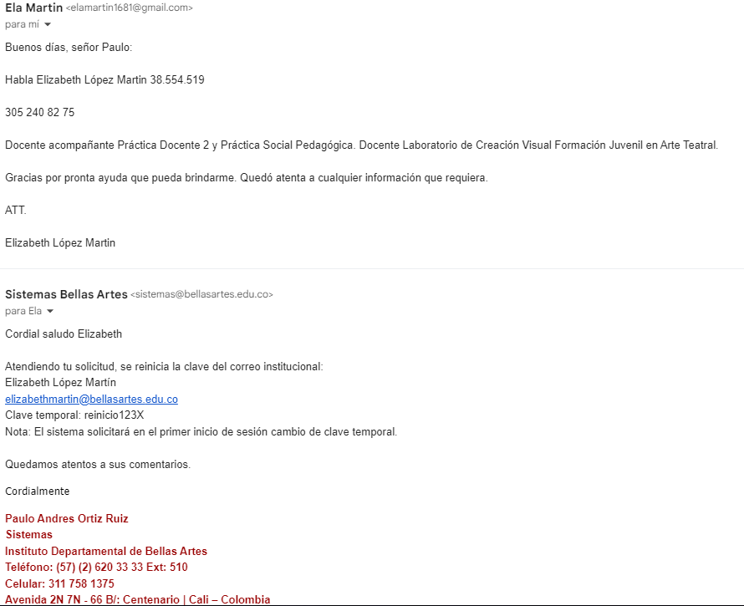
Se resuelve requerimiento de la oficina de GEDO con el renicio de clave del correo institucional apoyo.gestiondocumental@bellasartes.edu.co y se envía clave temporal al correo solicitante. | 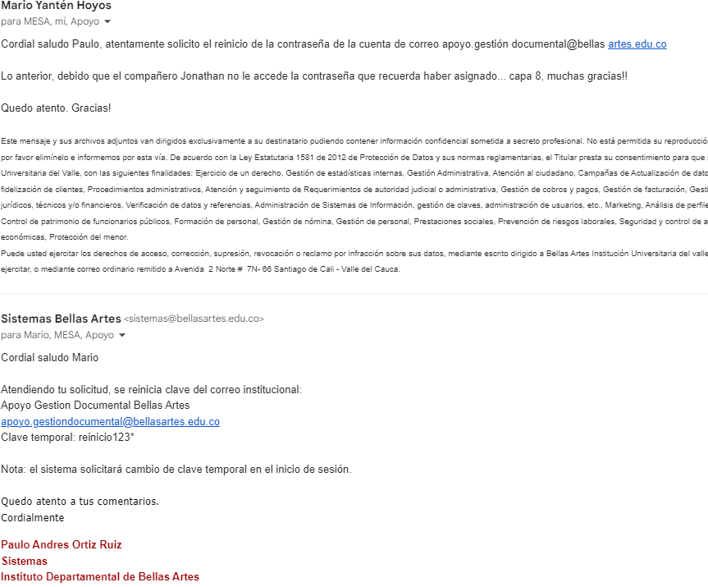
Se hace seguimiento al caso de falla en las salas RUAV, se reporta del inconveniente a los correos comunicaciones@ruav.edu.co,  coordinadoracademico@ruav.edu.co pero no se obtiene respuesta hasta el momento. | 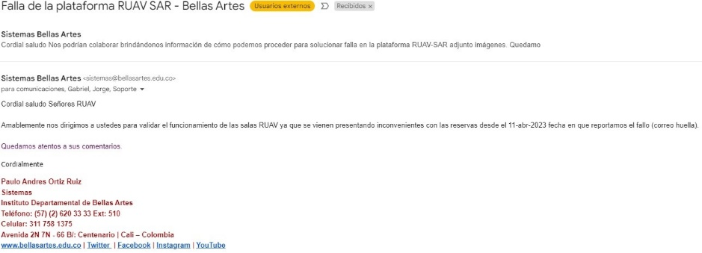
Se solicita cotización de mantenimiento de anual de UPS´s para estudio previo. | 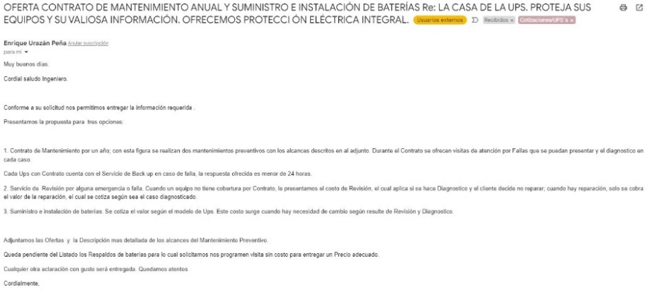
Se gestiona con movistar el acceso desde internet hacia las cámaras de seguridad, se realizaron pruebas y quedo funcional. | 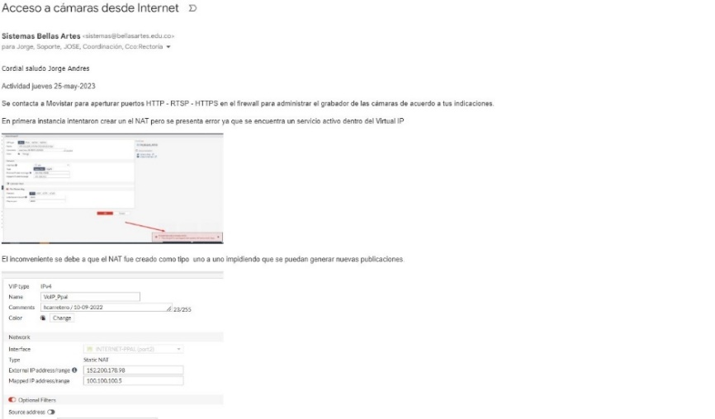
Se atiende requerimiento de Diana Isabel García sobre los números seriales facturas y proveedores de los equipos que se reportaron como hurtados. | 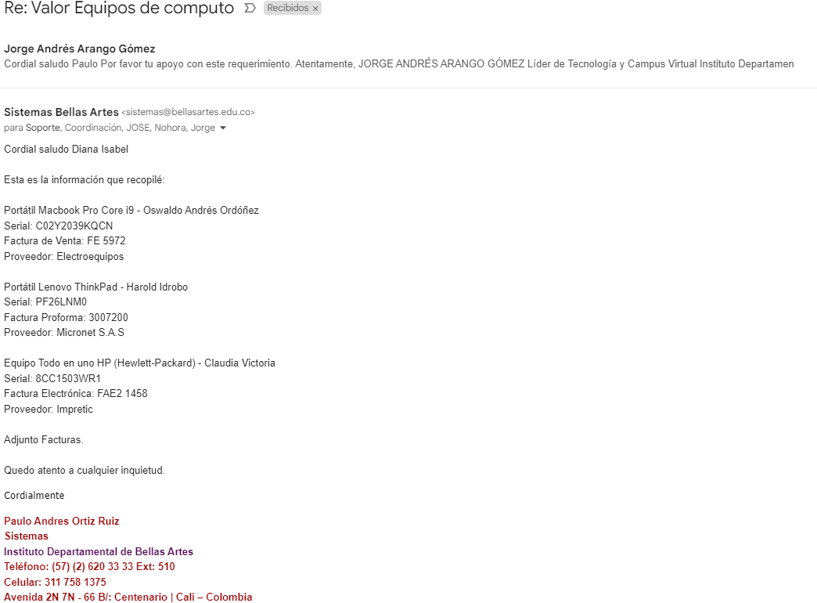
Se asiste a reunión con Victoria Echeverry y adelantar trabajo de las preguntas del FURAG | 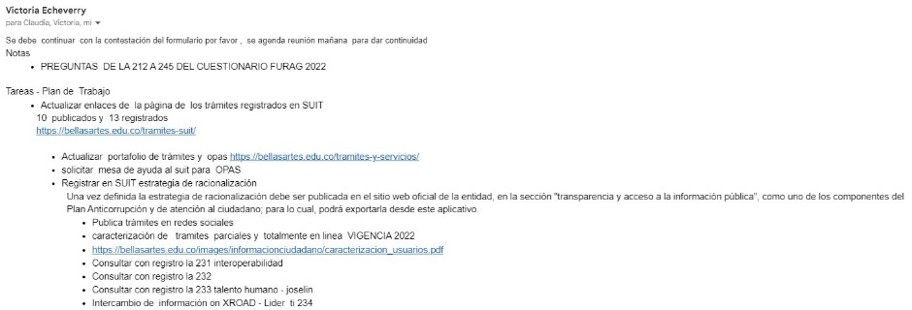
Se gestiona información con la asesora Leidy Cossio de la SIM Card 318 3470644 del plan de datos que se tiene con Movistar para dar solución temporal a la conectividad de internet del funcionario de almacén. | 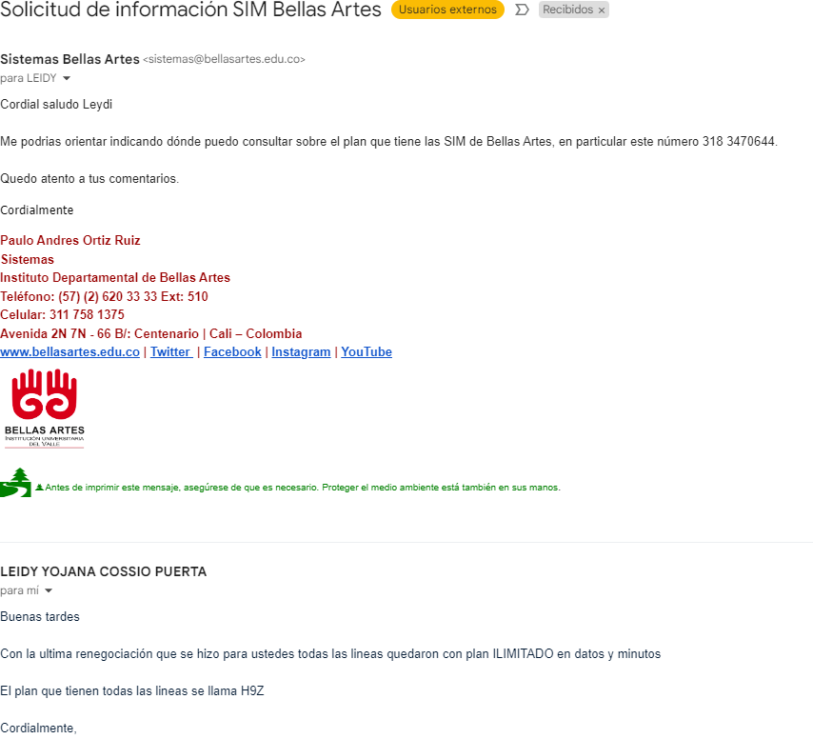
Se atiende solicitud de la rectora con relacion a la recepción de correos del dominio ambitojuridico.com, se agregan direcciones ip en el administrador de Gsuit en lista blanca del dominio afectado. | 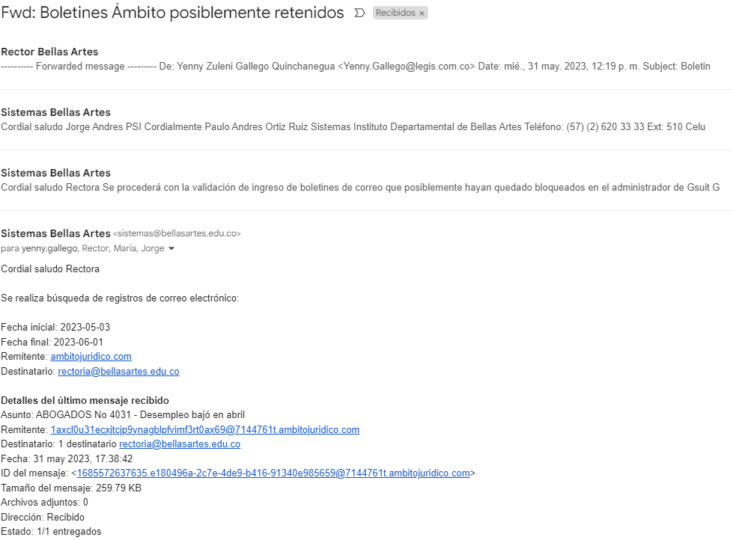
Se gestiona con proveedor de Finale, Upgrade a la versión 27, Licencia Perpetua para un laboratorio de 21 usuarios, Idioma en  Español, entrega electrónica.  Finale V. 27, Licencia Academica Perpetua, para uso de 4 usuarios. Idioma en Español, entrega electrónica. | 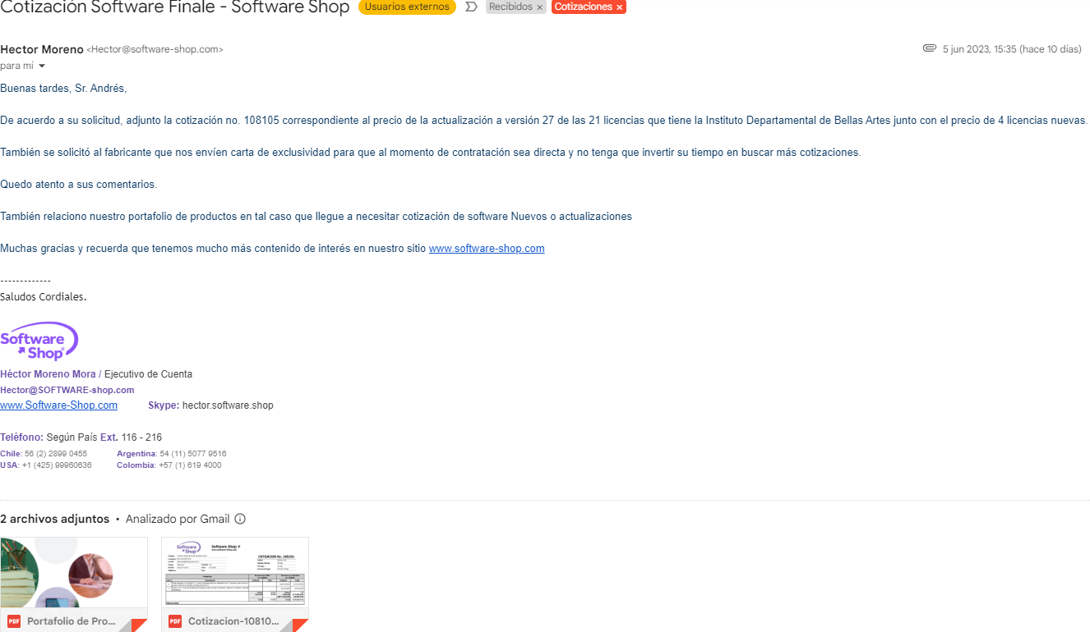
Se gestiona con proveedor la cotización de una antena Aruba AP25 y el respectivo adaptador POE. | 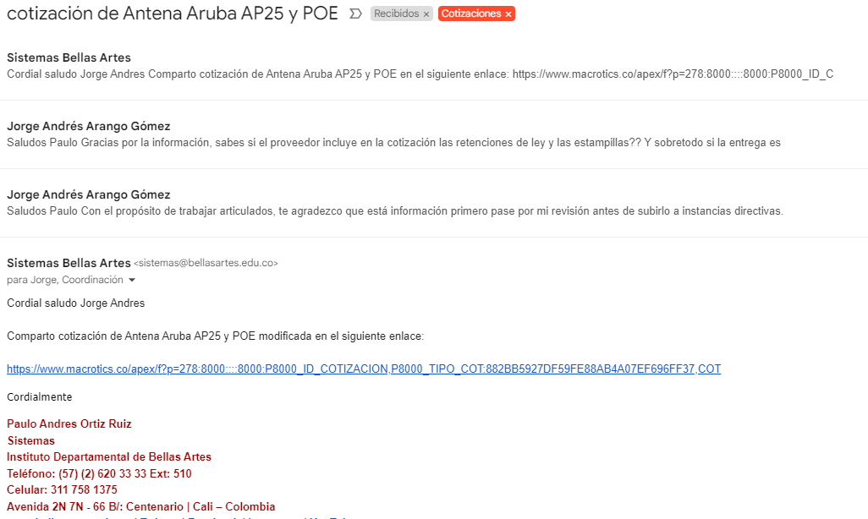
Se gestiona con Movistar la apertura de los enlaces www.screendiver.com  https://www.sbs.com.au/theboat/  https://www.sutueatsflies.com/  http://ocean.sutueatsflies.com/  https://www.sutueatsflies.com/art/eyejack  https://juliestephenchheng.com/portfolio/uramado-ar/  https://vimeo.com/513784383  https://2019.makemepulse.com/ para dar apertura en la red LAN | 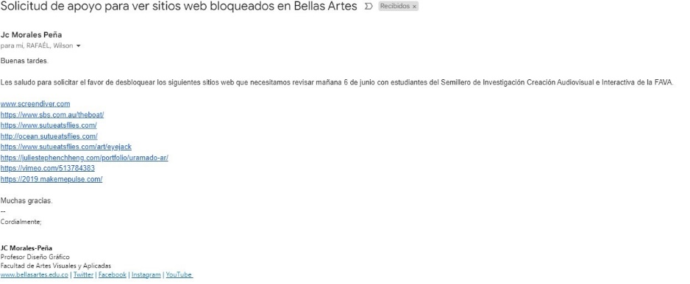
Se atiende solicitud de Lady Lorena Salazar (Secretaria Música) para activación de usuario en la red WiFi de estudiantes, se valida en la base de datos y se notifica que el usuario ya se encuentra activo. | 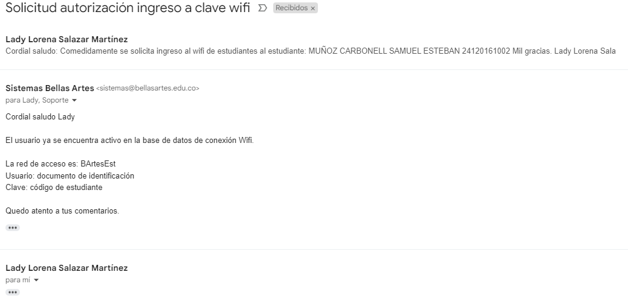
Se gestiona Cotización de impresora Ricoh M320F para renovación de equipo en el área de registro académico. | 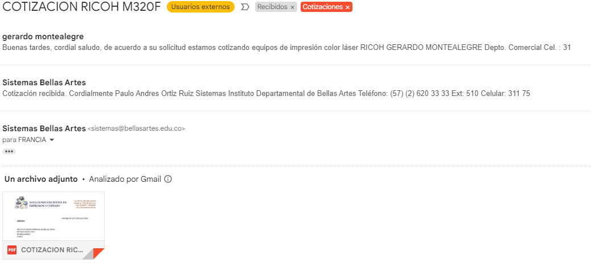

Cuarta: Que la entidad CONTRATANTE considera necesario y viable proceder con la ejecución de lo allí contemplado, y así dar continuidad con el objeto del CONTRATO celebrado, así como proceder al pago parcial correspondiente de acuerdo al siguiente balance económico:

Detalle | Fecha Acta y/o Informe | Factura y/o C. Cobro. |  | Valor Contrato | Amortización Anticipo | Pagos Realizados | Saldo Contrato
Detalle | Fecha Acta y/o Informe | No. | Fecha
Inicio del Contrato | 25/01/2023 | CDPS-014-2023 | 25/01/2023 | $ Valor inicial total contrato  $ 40.824.997 | No Aplica | No Aplica | $ Valor total contrato  $ 40.824.997
Cuota No. 1 – Rec. Parcial | 07/02/2023 | 3678 | 07/02/2023 | No Aplica |  | $ Valor Cuota No. 1  $ 3.711.364 | $ Anterior - Cuota No. 1  $ 37.113.633
Cuota No. 2 – Rec. Parcial | 20/02/2023 | 3740 | 20/02/2023 | No Aplica |  | $ Valor Cuota No. 2  $ 3.711.364 | $ Anterior - Cuota No. 2  $ 33.402.269
Cuota No. 2 – Rec. Parcial | 15/03/2023 | 3856 | 15/03/2023 | No Aplica |  | $ Valor Cuota No.3  $3.711.364 | $ Anterior - Cuota No. 3  $29.690.905
Cuota No.  3 – Rec. Parcial | 17/04/2023 | 4001 | 17/04/2023 | No Aplica |  | $ Valor Cuota No.4  $3.711.364 | $ Anterior - Cuota No.4  $25.979.541
Cuota No.  4 – Rec. Parcial | 17/05/2023 | 4194 | 17/05/2023 | No Aplica |  | $ Valor Cuota No.5  $3.711.364 | $ Valor Cuota 5 $22.268.177
Cuota No.  5 – Rec. Parcial | 16/06/2023 | 4367 | 16/06/2023 | No Aplica |  | $ Valor Cuota  No.6  $3.711.364 | $ Valor Cuota 6 $18.556.813

Nota: Que para efectos de radicar la Factura correspondiente al pago y de acuerdo con lo previsto en la cláusula “Valor y Forma de Pago” del contrato, el Contratista deberá adjuntar a su factura una copia de esta Acta e Informe de Recibo Parcial debidamente firmada por las partes.

Quinta: Que al Supervisor y/o Interventor le consta que el CONTRATISTA pagó los aportes al Sistema de Seguridad Social en Salud, Pensión y ARL, encontrándose que sus cotizaciones para la presentación de esta acta, están ajustadas a la Ley² (se anexan las evidencias)

Seguridad Social - Personas Naturales
Planilla No. | 7882385266 | Fecha de Pago: | 16 / 06 / 2023
Producto | Salud | Pensión | ARL
Entidad | Coomeva | Porvenir | Positiva
Cotización | $ 185.600 | $ 237.600 | $ 7.800

Seguridad Social - Personas Jurídicas
Fecha Certificado: DD / MM / AAAA
Nombre del Revisor Fiscal o Contador | Tarjeta Profesional: N°. ###
xxxxx | Tarjeta Profesional: N°. ###

En constancia de aceptación por las partes se firma en Santiago de Cali, por quienes intervienen en ella.

Supervisor y/o Interventor,    Nombre  Diana Isabel García Buitrago  C.C. 31.793.011 | Contratista,  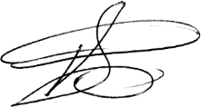  Nombre / Razón Social Paulo Andres Ortiz Ruiz Nit N°.94.500.662

2 Contratista debe verificar y acreditar el pago de aportes de la persona que haya contratado (Minsalud, concepto 201511201727881 del 10/14/2015)

